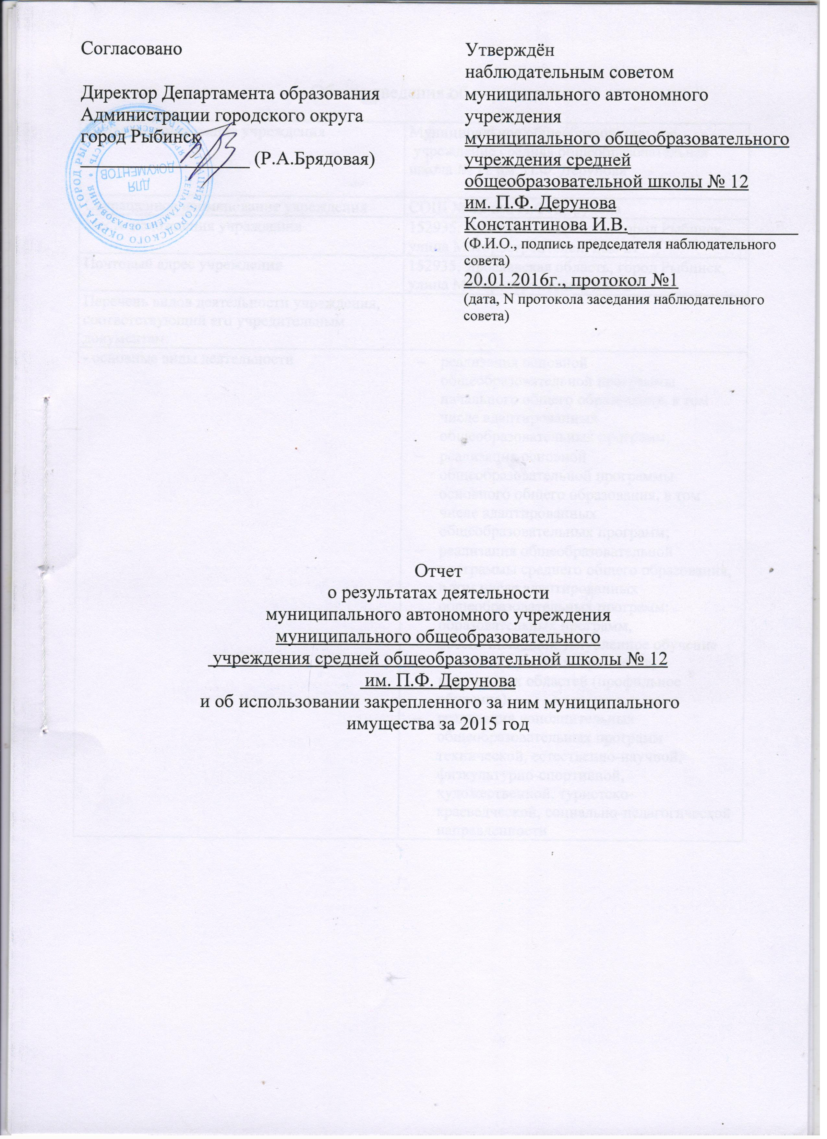

Общие сведения об учреждении

Полное наименование учреждения | Муниципальное общеобразовательное  учреждение средняя общеобразовательная школа № 12 им. П.Ф. Дерунова
Сокращенное наименование учреждения | СОШ № 12 им. П.Ф. Дерунова
Место нахождения учреждения | 152935, Ярославская область, город Рыбинск, улица Моторостроителей, дом 27
Почтовый адрес учреждения | 152935, Ярославская область, город Рыбинск, улица Моторостроителей, дом 27
Перечень видов деятельности учреждения,
соответствующий его учредительным документам:
- основные виды деятельности | - реализация основной общеобразовательной программы начального общего образования, в том числе адаптированных общеобразовательных программ;  - реализация основной общеобразовательной программы основного общего образования, в том числе адаптированных общеобразовательных программ;  - реализация общеобразовательной программы среднего общего образования, в том числе адаптированных общеобразовательных программ; образовательных программ, обеспечивающих углубленное обучение отдельных учебных предметов, предметных областей (профильное обучение);  - реализация дополнительных общеобразовательных программ технической, естественно-научной, физкультурно-спортивной, художественной, туристско-краеведческой, социально-педагогической направленности
- иные виды деятельности | - присмотр и уход за детьми в группах продлённого дня;  - организация спортивно-оздоровительной работы через создание и деятельность спортивного школьного клуба;  - реализация дополнительных предпрофессиональных программ в соответствии с федеральными государственными программами;  - реализация дополнительных общеразвивающих программ эколого-биологической, физкультурно-спортивной, художественно-эстетической, туристско-краеведческой, социально-педагогической направленности, в том числе оказание платных образовательных услуг учащимся, населению, предприятиям, учреждениям и организациям на договорной основе:  - занятия по изучению учебных дисциплин сверх предметов учебного плана;  - индивидуальные занятия по всем предметам учебного плана с обучающимися другого образовательного учреждения;  - курсы по подготовке и адаптации детей к школе;
- занятия специалистов, не предусмотренных штатным расписанием;
- занятия специалистов Учреждения с детьми, не обучающимися в Учреждении;
- групповые и индивидуальные занятия вокалом;
- занятия хоровым пением;
- занятия по сальфеджио и музыкальной литературе;
- танцевальные занятия;
- занятия по обучению игре на различных музыкальных инструментах. Создание инструментальных ансамблей;
- театральные занятия;
- занятия по преподаванию основ живописи, скульптуры;
- организация концертов различной творческой направленности; организация и проведение турниров, фитнес-соревнований, праздников, массовых физкультурно-оздоровительных мероприятий, выставок;
- организация развивающих занятий:
«Наглядная геометрия», «Развитие пространственных представлений средствами геометрии», «Развитие речи», «Культура и развитие речи», « Информатика в играх и задачах», «Информатика», «Логика», «Английский язык», «Математика и конструирование», «Художественный труд и ИЗО»;
- организация учебно-тренировочного процесса по всем видам легкой атлетики для учащихся и населения;
- организация занятий по игровым видам спорта;
- предоставление материально - технической базы, инвентаря и спортивной формы, организация работы пунктов проката;
- организация занятий по ОФП, коррекции веса, тяжелой атлетике, гиревому спорту, пауэрлифтингу и бодибилдингу;
- организация учебно-тренировочного процесса по различным видам единоборств (борьба, бокс, самбо, рукопашный бой, дзю до и др. виды)
- организация учебно-тренировочного процесса по плаванию для детей и взрослых. Обучение плаванию. Работа платных абонементных групп;
- организация и проведение занятий по аквааэробике (аквамама, аквабэби), турниров и соревнований, «Дней здоровья», «Праздников Нептуна» и т.д.;

- организация занятий по аэробике, шейпингу, организация учебно- тренировочного процесса по лыжному спорту для обучающихся;
- организация занятий по конькобежному спорту, массаж; физиотерапия;
- аромотерапия и другие лечебно-оздоровительные мероприятия;
- дискотеки, клубы по интересам, экскурсии, туристические походы;
- психолого – педагогическое консультирование родителей (законных
- представителей);
- консультирование по организации семейного отдыха;
- разработка учебных планов и программ;
- разработка новых педагогических технологий, в том числе компьютерных курсов, учебных видеофильмов и др.;
- проведение семинаров и конференций;
- разработка и тиражирование методических, учебных и дидактических материалов;
- фото- и киноработы силами собственных студий,
- кружки по обучению фотографированию, кино-, видео-, радиолюбительскому делу , кройке и шитью, вязанию, домоводству;
- курсы по обучению и приобщению детей к знанию мировой культуры, живописи, графики, скульптуры, народных промыслов и так далее, ко всему тому, что направлено на развитие гармоничной личности и не входит в рамки государственных образовательных стандартов;
- организация охраны здоровья учащихся (за исключением оказания первичной медико- санитарной помощи, прохождения периодических медицинских осмотров и диспансеризации).

Перечень услуг (работ), которые оказываются за  плату в случаях, предусмотренных нормативными  правовыми (правовыми) актами | - секции по укреплению здоровья, занятия в бассейне, волейбол, баскетбол, лёгкая атлетика, теннис, лыжи, плаванье, общая физическая подготовка, фитнес, различные игры и другие;  - организация и проведение массовых физкультурно-оздоровительных мероприятий ;  - массаж; физиотерапия; аромотерапия и другие лечебно-оздоровительные мероприятия;  - дискотеки, клубы по интересам, театральная студия, вокальная студия, экскурсии, туристические походы;  - танцевальные занятия;  - психолого – педагогическое консультирование родителей (законных представителей);  - организация концертов, выставок;  - консультирование по организации семейного отдыха;  - разработка учебных планов и программ;  - разработка новых педагогических технологий, в том числе компьютерных курсов, учебных видеофильмов и др.;  - проведение семинаров и конференций;  - разработка и тиражирование методических, учебных и дидактических материалов;  - фото- и киноработы силами собственных студий.
Потребители услуг (работ), которые оказываются  за плату в случаях, предусмотренных нормативными  правовыми (правовыми) актами | Обучающиеся школы, население, предприятия, учреждения и организации города
Перечень разрешительных документов, на  основании которых учреждение осуществляет  деятельность | Деятельность осуществлялась на основании лицензии, свидетельства о государственной аккредитации, свидетельства о постановке на учет в налоговом органе по месту её нахождения
Среднегодовая численность работников учреждения | 138 чел.
Средняя заработная плата работников учреждения | 20606,52 руб / мес
Состав наблюдательного совета автономного
учреждения (фамилия, имя, отчество, должность):
Представители учредителя | Константинова И.В. - заместитель директора ДО администрации городского округа город Рыбинск
Представители собственника имущества | Бачурина И.А. - ведущий специалист отдела управления муниципальным имуществом департамента недвижимости администрации городского округа город Рыбинск
Представители общественности | Антропова Е.Е.- представитель общественности, Чистякова Н.Б. - представитель общественности, Арбузова О.В. - представитель общественности
Представители трудового коллектива | Педагог-психолог - Игнатьева И.Н., учитель русского языка и литературы – Соколова Т.А., учитель начальных классов – Галунова Е.Н.
Представители иных государственных органов,  органов местного самоуправления | Абдуллаев Ш.К. - депутат Муниципального Совета городского округа город Рыбинск

Показатель | На начало года | На конец года
Количество штатных единиц учреждения | 239,5 | 241

Сведения о результатах деятельности учреждения

N  п/п | Наименование показателя  деятельности | Единица  измерения | 2-й пред-  шествующий  2013 год |  | 1-й пред-  шествующий  2014 год |  | Отчетный  год  2015 год
1 | Изменение (увеличение,  уменьшение) балансовой  (остаточной) стоимости  нефинансовых активов  относительно предыдущего  отчетного года | % | 96% |  | 110% |  | 157%
2 | Общая сумма выставленных  требований в возмещение  ущерба по недостачам и  хищениям материальных  ценностей, денежных средств,  а также от порчи  материальных ценностей | т.р. | - |  | - |  | -
3 | Изменения (увеличение,  уменьшение) дебиторской  задолженности:
 | в разрезе поступлений:
 | - Субсидии на выполнение муниципального задания | т.р. | 2406,6 |  | 405,2 |  | 6883,6
 | - Субсидии на иные цели | т.р. | 0 |  | 0 |  | -109,8
 | - Собственные доходы учреждения | т.р. | 2437,5 |  | 456,6 |  | 83,3
 | в разрезе выплат:
 | - Субсидии на выполнение муниципального задания | т.р. | +163,8 |  | -185,9 |  | -39,5
 | - Субсидии на иные цели | т.р. | -520,8 |  | 99,9 |  | 70,5
 | - Собственные доходы учреждения | т.р. | +7,4 |  | 26,7 |  | 24,4
4 | Изменения (увеличение,  уменьшение) кредиторской  задолженности: | т.р. | -30 682,0 |  | -2806,7 |  | 8146,2
 | в разрезе выплат:
 | Оплата туда и начисления на выплаты по оплате труда:
 | - заработная плата | т.р. | -289,6 |  | -50,3 |  | 1418,6
 | - начисления на выплаты по оплате труда | т.р. | -339,8 |  | -254,0 |  | 634,7
 | Приобретение работ, услуг:
 | - услуги связи |  | 1,0 |  | 3,1 |  | -4,1
 | -транспортные услуги | т.р. | -2,0 |  | 0,0 |  | 0,0
 | - коммунальные услуги | т.р. | -423,9 |  | 397,6 |  | 1732,9
 | - арендная плата за пользование имуществом | т.р. | 83,9 |  | -109,5 |  | 0,0
 | - работы, услуги по содержанию имущества | т.р. | -24 988,1 |  | 111,6 |  | -1890,5
 | - прочие работы, услуги | т.р. | -5 289,3 |  | -2855,3 |  | -714,7
 | Прочие расходы | т.р. | 664,3 |  | 39,0 |  | 6973,7
 | Расходы по приобретению нефинансовых активов
 | - основных средств | т.р. | -158,8 |  | -15,0 |  | 0,0
 | - материальных запасов | т.р. | 60,3 |  | -73,9 |  | -4,4
5 | Доходы, полученные  учреждением от оказания  платных услуг (выполнения)  работ | т.р. | 5310,2 |  | 6035,0 |  | 7979,4
6 | Цены (тарифы) на платные  услуги (работы), оказываемые  потребителям | рублей | Цены от 100,00 руб/мес до 1800,00 руб/мес в зависимости от услуги |  | Цены от 100,00 руб  за разовое занятие  до 1800,00 руб/мес в зависимости от услуги
 | В том числе:
 | курсы по подготовке и адаптации детей к школе; | рублей |  |  |  |  | Стоимость группового занятия от 600 руб/мес до 1280 руб/мес с одного занимающегося в зависимости от количества занятий в месяце
 | танцевальные занятия | рублей |  |  |  |  | Стоимость группового занятия от 500 руб/мес до 800 руб/мес с одного занимающегося в зависимости от количества занятий в месяце
 | секции по укреплению здоровья, занятия в бассейне, волейбол, баскетбол, лёгкая атлетика, теннис, лыжи, плаванье, общая физическая подготовка, фитнес, различные игры и другие; | рублей |  |  |  |  | Стоимость групповых занятий по различным видам спорта на территории школы от 250 руб/час до 1000руб/час. Стоимость разового посещения бассейна для детей от 90руб/чел, для взрослых 170руб/чел-190руб/чел; стоимость абонементов от 800 руб/мес до 1700руб/мес в зависимости от количества занятий.
 | организация учебно-тренировочного процесса по плаванию для детей и взрослых. Обучение плаванию. Работа платных абонементных групп. | рублей |  |  |  |  | Стоимость групповых занятий по обучению плаванию для детей от 880руб/мес до 1440руб/мес с одного занимающегося в зависимости от возраста и количества занятий в месяце. Стоимость групповых занятий по обучению плаванию взрослых от 1500 руб/мес до 1700 руб/мес
 | организация и проведение занятий по аквааэробике | рублей |  |  |  |  | Стоимость группового занятия 270 руб/чел, стоимость абонемента от 1000руб/мес до 1850руб/мес в зависимости от количества занятий в месяце.
7 | Исполнение муниципального задания | % | 101 |  | 100 |  | 100
8 | Осуществление деятельности в соответствии с обязательствами перед  страховщиком по  обязательному социальному  страхованию | % | 100% |  | 100% |  | 100%
9 | Общее количество  потребителей,  воспользовавшихся услугами (работами) учреждения, в том числе: | человек | 1851 |  | 1956 |  | 2020
 | бесплатными | человек | 948 |  | 989 |  | 1032
 | платными услугами | человек | 903 |  | 967 |  | 988
10 | Средняя стоимость получения платных услуг для потребителей, | т.р./мес | 0,49 |  | 0,52 |  | 0,55
 | В том числе  курсы по подготовке и адаптации детей к школе; | т.р. |  |  |  |  | Средняя стоимость группового занятия 0,15 т. р. с одного занимающегося, в мес. в среднем 0,6 т.р. в год в 2,7 т. р.
 | танцевальные занятия | т.р. |  |  |  |  | Средняя стоимость группового занятия 0,1т. р. с одного занимающегося, в мес. в среднем 0,4т.р., в год в среднем 6,8 т.р.
 | секции по укреплению здоровья, занятия в бассейне, волейбол, баскетбол, лёгкая атлетика, теннис, лыжи, плаванье, общая физическая подготовка, фитнес, различные игры и другие; | т.р. |  |  |  |  | Средняя стоимость группового занятия 0,175 т. р. с одного занимающегося, в мес. в среднем 0,7 т.р., в год 11,9 т. р.
 | организация учебно-тренировочного процесса по плаванию для детей и взрослых. Обучение плаванию. Работа платных абонементных групп. | т.р. |  |  |  |  | Средняя стоимость группового занятия 0,145 т. р. с одного занимающегося, в мес. в среднем 0,58т.р., в год в 9,86 т.р.
 | организация и проведение занятий по аквааэробике | т.р. |  |  |  |  | Средняя стоимость группового занятия 0,12 т. р. с одного занимающегося, в месс. в среднем 0,48 т.р., в год 8,16 т.р.
11 | Поступления, в разрезе поступлений,  предусмотренных планом  финансово-хозяйственной  деятельности учреждения: |  | План | Факт | План | Факт | План | Факт
 | - Субсидии на выполнение муниципального задания | т.р. | 56 585,7 | 54 378,6 | 67012,7 | 64200,9 | 67149,8 | 57454,5
 | - Субсидии на иные цели | т.р. | 63 258,6 | 56 806,0 | 13111,0 | 8779,8 | 7322,7 | 5754,0
 | - Собственные доходы учреждения | т.р. | 6 041,5 | 5 932,0 | 7000,0 | 6286,1 | 8448,4 | 8032,7
12 | Выплаты, в разрезе выплат, предусмотренных планом финансово -  хозяйственной деятельности  учреждения: | т.р. | План | Факт | План | Факт | План | Факт
 | Оплата туда и начисления на выплаты по оплате труда: | т.р. | 34 841,4 | 33 869,1 | 43631,8 | 43570,1 | 44120,8 | 43636,7
 | - заработная плата | т.р. | 26 248,0 | 25 758,7 | 33622,9 | 33589,0 | 33921,2 | 33745,4
 | - прочие выплаты по з/пл | т.р. | 46,8 | 46,7 | 9,0 | 9,0 | 8,1 | 8,1
 | - начисления на выплаты по оплате труда | т.р. | 8 546,6 | 8 063,7 | 9999,9 | 9972,1 | 10191,5 | 9883,2
 | Приобретение работ, услуг: | т.р. | 75 746,7 | 67 667,1 | 28716,2 | 22612,2 | 25406,2 | 19328,2
 | - услуги связи | т.р. | 100,0 | 91,1 | 92,8 | 86,7 | 121,0 | 121,0
 | -транспортные услуги | т.р. | 70,3 | 66,8 | 101,8 | 92,6 | 112,3 | 108,9
 | - коммунальные услуги | т.р. | 8 719,2 | 8 404,0 | 9107,7 | 8353,2 | 10358,9 | 7121,1
 | - арендная плата за пользование имуществом | т.р. | 226,0 | 141,8 | 320,2 | 320,2 | 272,4 | 123,6
 | - работы, услуги по содержанию имущества | т.р. | 48 399,4 | 45 512,6 | 6454,2 | 2973,6 | 5214,4 | 3715,6
 | - прочие работы, услуги | т.р. | 18 231,8 | 13 450,8 | 12639,5 | 10785,9 | 9327,2 | 8138,0
 | Безвозмездные перечисления организациям | т.р. | - | - | - | -
 | -безвозмездные перечисления государственным и муниципальным организациям | т.р. | - | - | - | -
 | Прочие расходы | т.р. | 11 636,2 | 10 947,1 | 12928,6 | 10819,9 | 11707,4 | 6287,8
 | Расходы по приобретению нефинансовых активов | т.р. | 4 510,9 | 4 329,3 | 3000,3 | 2701,1 | 2403,2 | 2380,7
 | - основных средств | т.р. | 3 424,4 | 3 305,2 | 1491,2 | 1364,5 | 828,8 | 817,8
 | - материальных запасов | т.р. | 1 086,5 | 1 024,1 | 1509,1 | 1336,6 | 1574,4 | 1562,9
13 | Прибыль после  налогообложения в отчетном  периоде | т.р. | 1 206,8 |  | 1641,6 |  | 753,7

Сведения об использовании закрепленного учреждением муниципального
имущества

N  п/п |  | Наименование  показателя |  | Единица  измерения |  | 2-й пред-  шествующий  год , 2013 год |  |  |  | 1-й пред-  шествующий  2014 год |  |  |  | Отчетный год  2015 год
 |  |  |  |  |  | на  начало  года |  | на  конец  года |  | на  начало  года |  | на  конец  года |  | на  начало  года |  | на  конец  года
1 | Общая балансовая  (первоначальная)  стоимость  имущества, в том  числе: |  | т.р. |  | 545 156,3 |  | 543 237,2 |  | 543 237,2 |  | 607 048,9 |  | 607 048,9 |  | 606736,1
 | балансовая  стоимость  недвижимого  имущества |  | т.р. |  | 476 199,5 |  | 476 199,5 |  | 476 199,5 |  | 535 194,7 |  | 535 194,7 |  | 535194,7

